Valg til fakultetsstyrene 2022
Presentasjon av den enkelte kandidat. Hovedpunkter
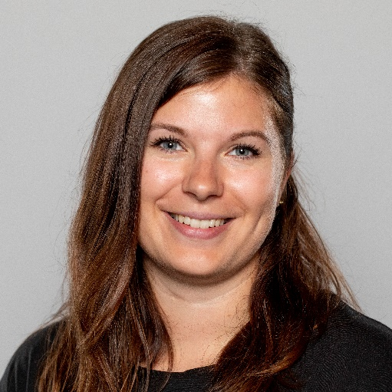
Navn:
Marita Torrissen Mårli
Arbeidssted/fakultet:
KBM
Stilling:
PhD stipendiat
Utdanning:
Bachelor i molekylærbiologi, UiB (2017)
Master i bioteknologi/mikrobiologi (2020)
Yrkeserfaring:
PhD student (Molekylær Mikrobiologi) 2020 –
NMBU
Butikkmedarbeider 2018 – 2019
Skeidar, Oslo
Pleiemedarbeider 2016 – 2017
Årstad botjenester, Bergen Kommune
Sommerjobb, laboratorieassistent 2016
Nordlandssykehuset, bakteriologisk avd. Bodø
Sommerjobb, pleiemedarbeider 2015
Hjemmetjenesten Bodø
Sommerjobb, pleiemedarbeider 2014
Hjemmetjenesten Bodø
Hjelpelærer, matematikk 2012 – 2013
Nordland fylkeskommune, Bodø VGS
Renholdsarbeider 2008 – 2013
mpDesign and Tolketjenesten
Butikkmedarbeider 2011 – 2012
Byggmakker Gunvald Johansen, Bodø

Organisasjonserfaring/råd/styrer etc. Relevante tillitsverv og/eller ledererfaring:
- Med-veiledning av masterstudenter (2021 -)
- Hjelpelærer i BIO332, BIO211 and MVI322 (2021-)
- Styremedlem i forskerskolen “National Graduate School in Infection Biology and Antimicrobials”: planlegging og organisering av faglige og sosiale aktiviteter for PhD studenter og Postdoktorer (2020 -)
- Programstyret ved Molekylærbiologisk institutt, UiB (2015-2016)
- Styremedlem i studentorganisasjonen Heliks, UiB (2015 – 2016)

Hvorfor vil du bli styremedlem?:
Jeg ønsker å være en del av fakultetsstyret fordi jeg ønsker å delta i de strategiske diskusjonene angående forskning og utdanning ved KBM. Jeg er veldig glad for å ha tatt både mastergraden min her, i tillegg til å nå være ansatt som PhD student, noe som har gitt meg innsikt i både utdannelse og forskning her på KBM. Jeg tror at dette, sammen med min tidligere erfaring fra programstyret ved UiB og mitt nåværende verv i en forskerskole, kan bidra til gode diskusjoner om utdanning på flere nivåer.
Universitetet og fakultetene er nå også i gang med å utarbeide en ny strategi for 2023 – 2030. Jeg kunne veldig gjerne tenkt meg til å ta del i disse diskusjonene, hvor jeg ønsker å ha et spesifikt fokus på utdannelse og midlertidige ansatte.
Hva ser du som de viktigste utfordringene for fakultetsstyret:
- Utvikle en god strategisk plan for fakultetet. Dette er et stort tema som involverer mange aspekter. Noen av disse kan inkludere det å ha et godt studieprogram som konkurrerer i kvalitet med andre nasjonale og internasjonale studieprogram, rekrutering av flinke og motiverte studenter, og samarbeid og tverrfaglighet for å nevne noen.
- Selv om vi nå har gått noen måneder uten Covid-19 restriksjoner i Norge, er effektene av nedstenging og restriksjoner fortsatt høyst aktuelle. Det er derfor viktig å fortsatt fokusere på mental helse for både ansatte og studenter.
- Her på KBM utdanner vi flere PhD studenter hvert eneste år. Jeg mener det er viktig å øke fokuset på støtte for unge forskere, samt bistå til karriereutvikling.

